Введение

Назначением модуля «Автоматизированная загрузка данных» является загрузка исторических данных из файлов с расширением *.dbf, *.xls, *.xlsx., с учетом проверки на полноту загружаемых данных.

Окно вкладки «Список пакетов»

В окне вкладки «Список пакетов» релизованы следующие функциональные кнопки (Рис.1)

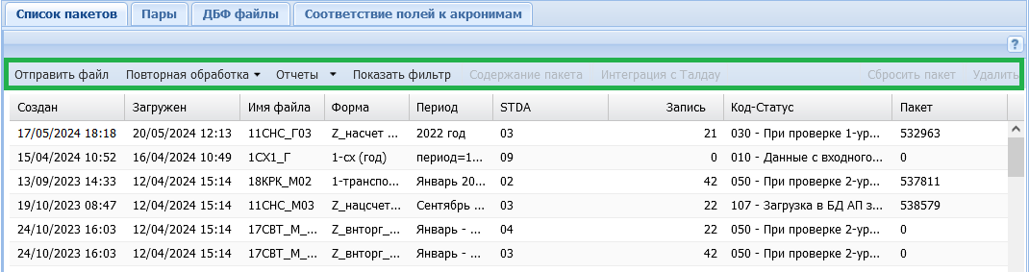
Рисунок - 1

- «Отправить файл»;
- «Повторная обработка»;
- «Отчеты»;
- «Показать фильтр»;
- «Содержание пакета»;
- «Интеграция с Талдау»;
- «Сбросить пакет»;
- «Удалить».

Регулировать сервис по отображению/скрытию столбцов, возможно с помощью функции «Сортировка» размещенной в наименовании столбца. При нажатии на «Сортировка»→ «Столбцы» можно поставить/снять галочку для следующих столбцов (Рис.2):

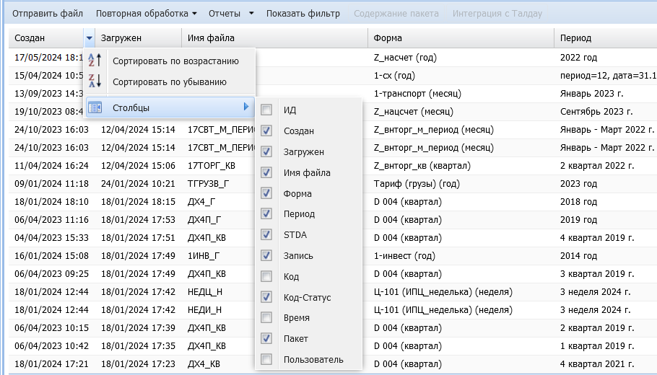
Рисунок - 2
- «ИД» (идентификатор записи);
- «Создан» (время создание пакета);
- «Загружен» (время загрузки данных в БД);
- «Имя файла» (имя загруженного файла);
- «Форма» (форма загруженных данных);
- «Период (период данных);
- «STDA» (тип данных);
- «Запись» (Количество записей в файле);
- «Код» (код статуса загрузки);
- «Код-Статус» (код и описание статуса загрузки);
- «Время» (время обновления статуса);
- «Пакет» (номер пакета с данными);
- «Пользователь» (учётная запись пользователя, совершившего последнее изменение в записи).

Функционал «Список пакетов»
Перед началом загрузки пользователь должен подготовить архив из файлов (инструкция по подготовке файла указана в конце справки), подлежащих загрузке (Рис.4). Для создания архива нужно использовать архиватор 7-Zip. Архив может содержать файлы с расширением *.dbf, *.xls, *.xlsx.
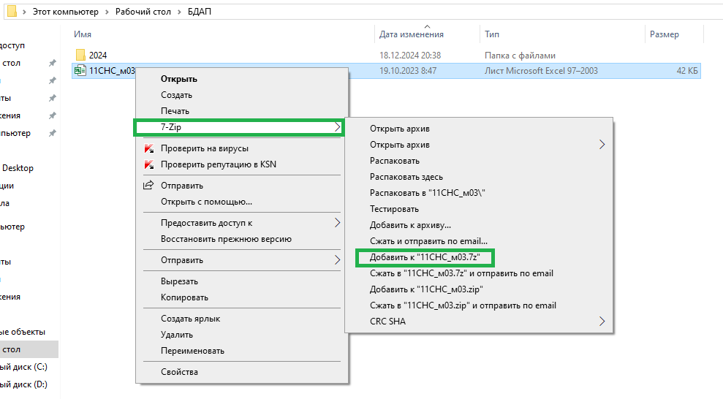
Рисунок - 4

Далее для загрузки файла необходимо в меню нажать на кнопку «Отправить файл». После чего появится окно для выбора архива (Рис.5).

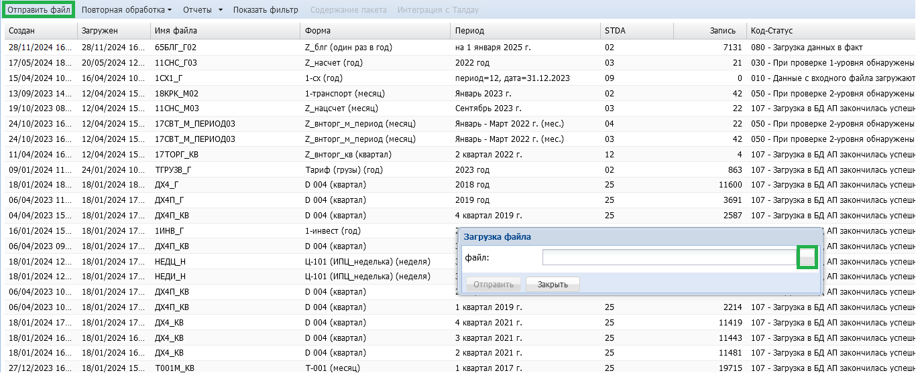
Рисунок - 5

Чтобы выбрать необходимый архив, в появившемся окне нужно нажать на квадратную кнопку слева.

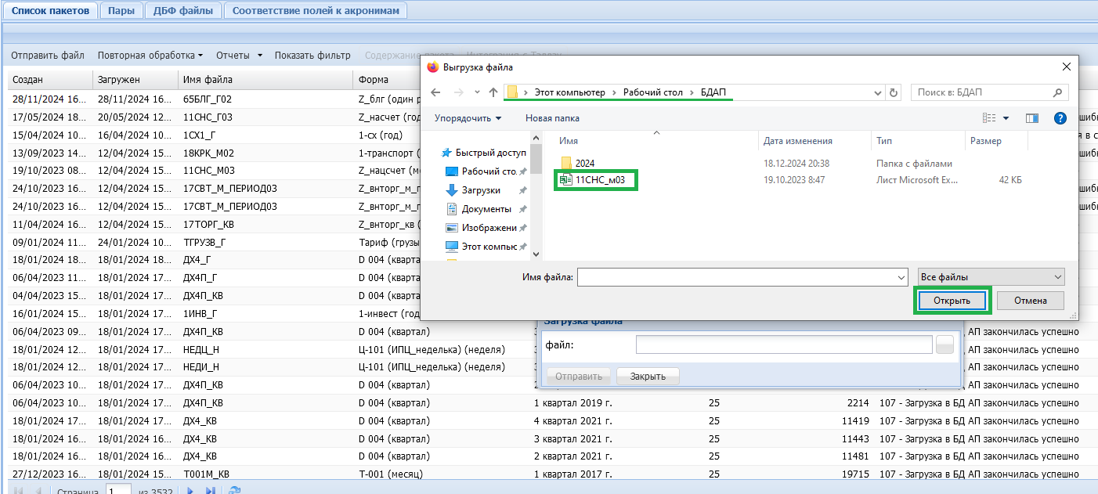
Рисунок - 6

Пользователь должен выбрать заранее подготовленный архив с расширением *.7z (Рис.6). Если пользователь выберет файл с иным расширением, то система выдаст соответствующее сообщение о нарушении формата (Рис.7).

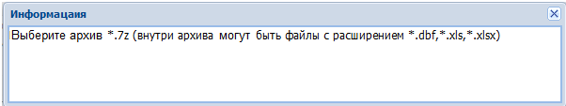
Рисунок – 7

После того как был выбран нужный архив, необходимо нажать на кнопку «Отправить» (Рис.8).

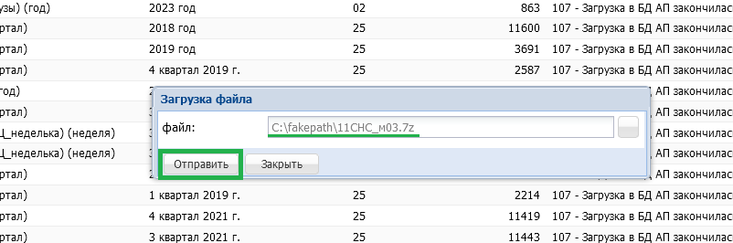
Рисунок - 8

Система выдает сообщение о том, что выбранный файл был принят в БД АП на обработку (Рис.9). Если выбранный файл был ранее загружен, то система выдает соответствующее сообщение.

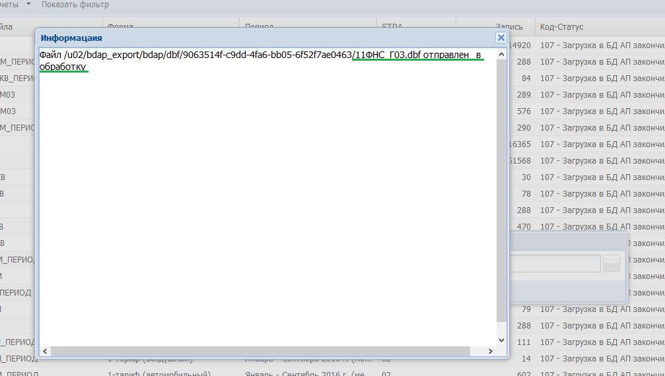
Рисунок - 9

Далее в основном окне модуля появляется запись, которая имеет следующие поля: дата и время создания файла, дата и время начала загрузки файла, наименование файла, индекс формы, отчетный период, тип данных, количество записей в файле, статус загрузки с кодом, дата и время завершения загрузки файла, номер пакета, логин пользователя, выполнившего загрузку (Рис.10).

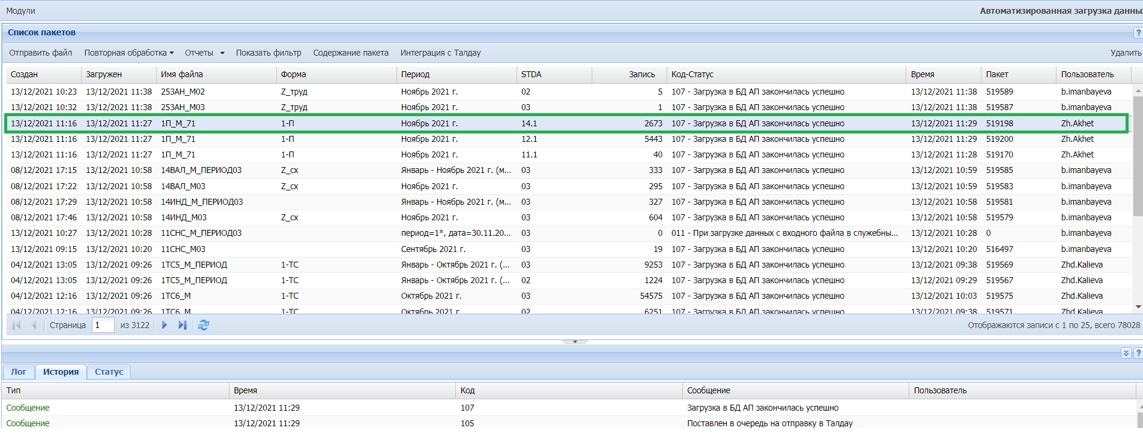
Рисунок - 10

Ход загрузки файлов можно отследить в нижней панели окна, во вкладках Лог и История.
Вкладка Статус показывает общее состояние модуля «Автоматическая загрузка данных» (Рис.11).

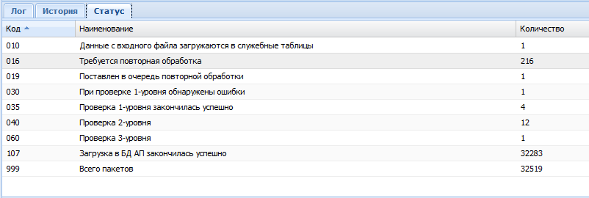
Рисунок – 11

Перечень всевозможных статусов приведен в таблице 1.

Таблица 1
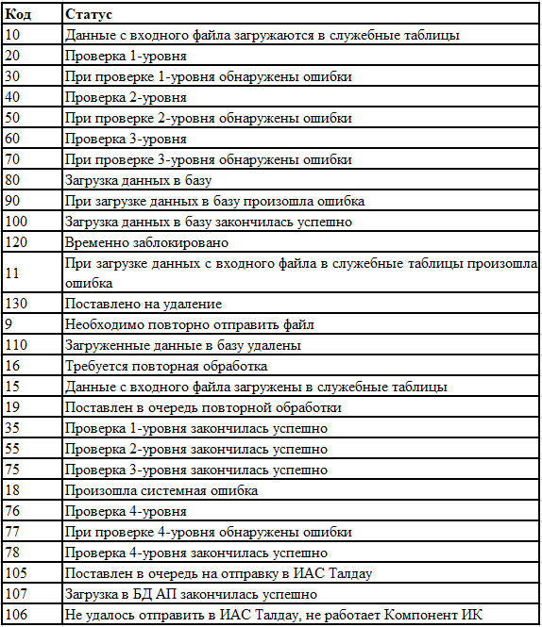

В системе предусмотрены контроли при загрузке пакетов. Система проверяет содержимое файла. Если система выявляет ошибку, то создается запись во вкладке Лог.
После исправления ошибок в файле, можно поставить данный файл на повторную загрузку. Для этого необходимо выбрать нужный пакет и в пункте меню Повторная обработка нажать на Отправить пакет (Рис.12).

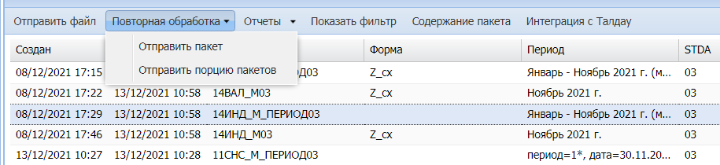
Рисунок – 12

В появившемся окне, необходимо ввести причину повторной загрузки файла. Также функцию повторной обработки можно использовать для загрузки пакетов с пересчитанными данными.
Если загрузка завершена успешно, пакету присваивается номер и в записи проставляется соответствующий статус с кодом 107 - «Загрузка в БД АП закончилась успешно» (Рис.13).

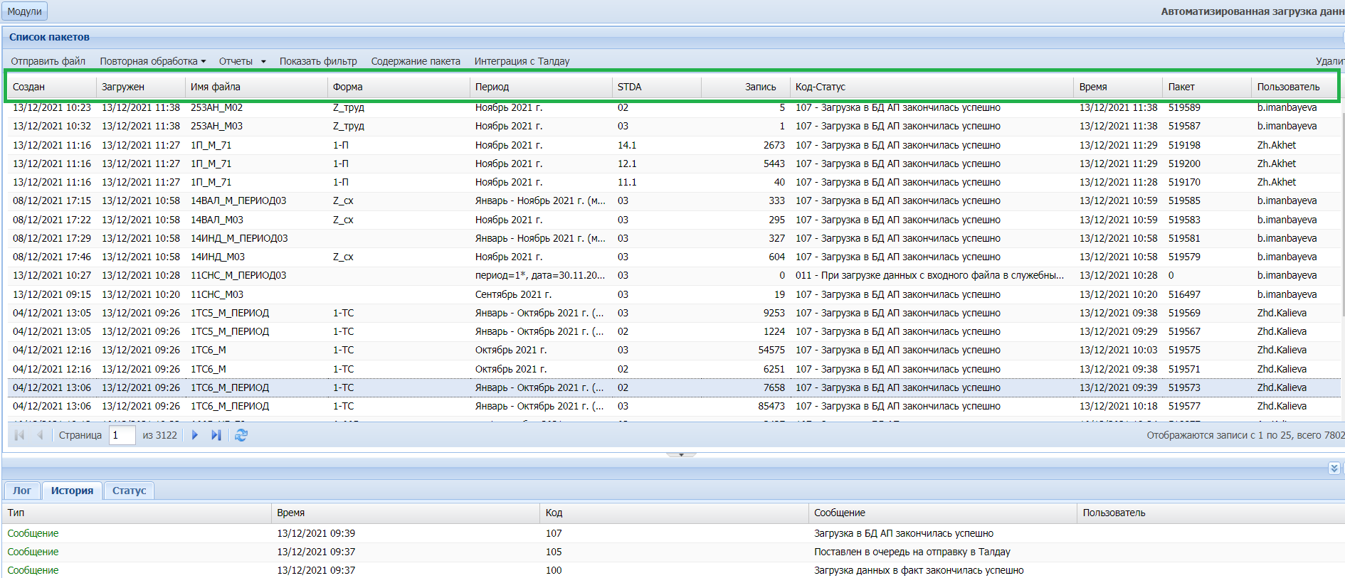
Рисунок -13

Если требуется перезалить большое количество пакетов, то этим пакетам разработчиком проставляется статус с кодом 016 – «Требуется повторная обработка». После чего в пункте меню Повторная обработка выбирается «Отправить порцию пакетов». При этом система запускает повторную обработку 25 пакетов. Для загрузки следующих 25 пакетов, нужно повторно выбрать «Отправить порцию пакетов» (Рис.12).
Для выгрузки отчетов пользователь может войти в пункт меню «Отчеты» и выбрать соответствующий отчет (Рис.14).

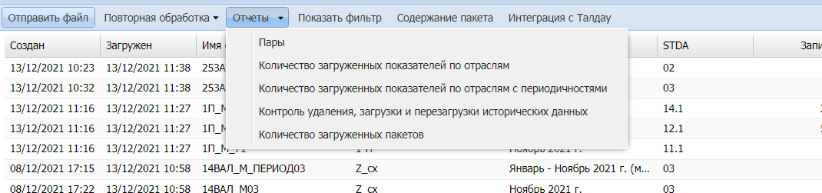
Рисунок - 14

Для просмотра выборочных записей можно использовать Фильтр. Для этого необходимо нажать на кнопку «Показать фильтр» (Рис.15).
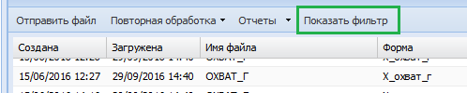
Рисунок - 15

В появившемся окне можно ввести имя файла, статус, либо номер пакета. После чего нажать на кнопку «Установить». В основном окне модуля отобразится результат по выбранному фильтру. При вводе имени файла можно использовать символ «%» в начале и/или в конце наименования.
Знак процента (%) в строке поиска заменяет любое количество любых символов. Например, если нужно найти все пакеты наименования, которых начинаются на «ипц», в поле «Имя файла» необходимо ввести «ипц%».
Для того, чтобы отменить фильтр необходимо нажать на кнопку «Очистить», затем на кнопку «Установить». Чтобы свернуть окно фильтра необходимо нажать на кнопку «Скрыть фильтр» (Рис.16).

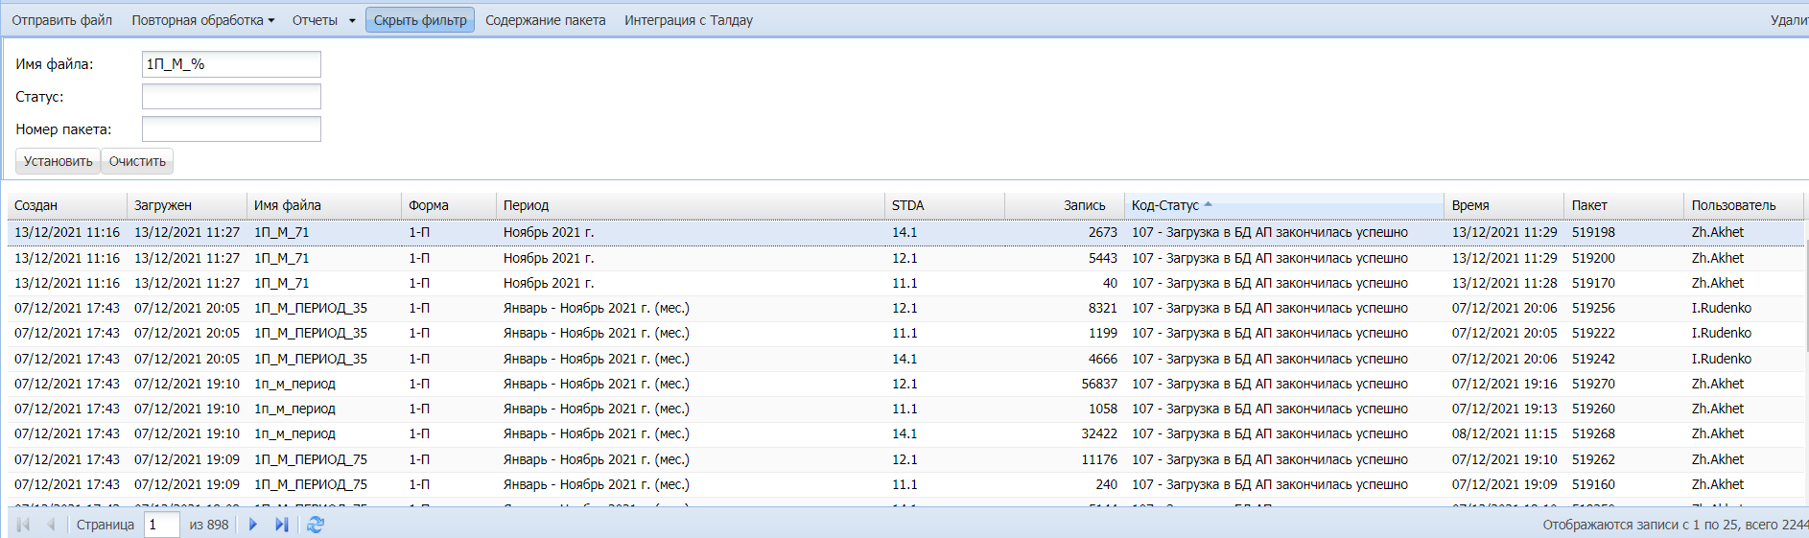
Рисунок – 16

В верхнем правом углу Модуля имеется кнопка «Удалить», предназначенная для удаления загруженых данных. Для удаления данных необходимо выбрать нужный пакет и нажать на кнопку «Удалить».
Также имеется панель с кнопками перехода страниц первая страница, предыдущая страница, следующая страница, последняя страница), кнопка обновить и в правом нижнем углу количество отображаемых записов из всего (Рис.17).

Рисунок - 17

Для просмотра состава пакета можно воспользоваться кнопкой Содержание пакета. Выберите пакет и нажмите на кнопку, откроется информативное окно с описанием показателей и разрезностей содержащихся в пакете (Рис.18).
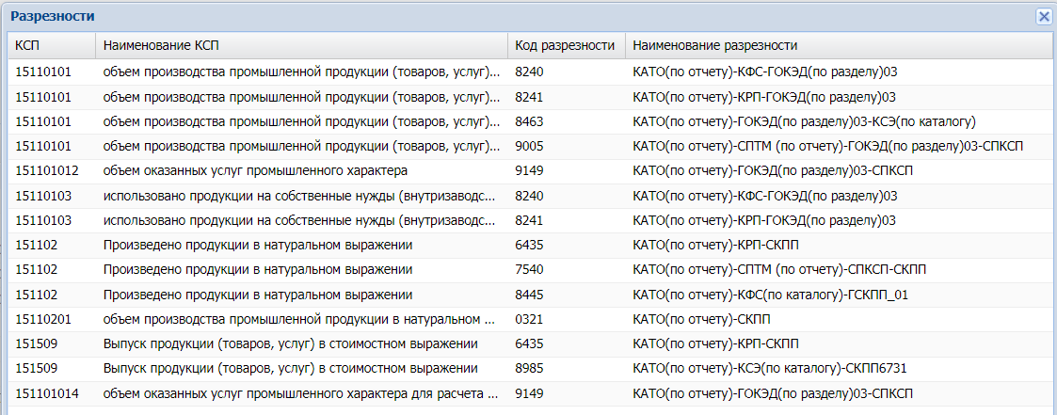
Рисунок -18

После того как пакет успешно загружен в системе БД АП, он в автоматическом режиме уходит на публикацию в Талдау. Просмотреть дату отправки сообщения в ИАС Талдау и обратный ответ можно через кнопку Интеграция с Талдау (Рис.19). В ИАС Талдау публикуются данные с СТДА 02 и 03.

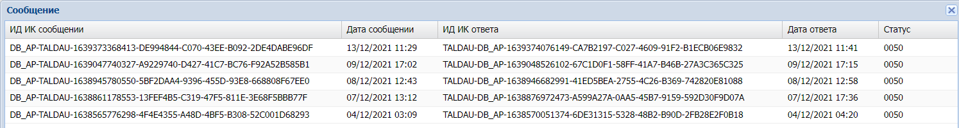
Рисунок - 19

Структура создания xls - файлов для загрузки в БД АП.

Формат файла MSExcel
- Наименование файла MSExcel необходимо прописать в следующем порядке:
- первые 2 символа цифры отрасли по КСП;
- далее 3 символа - буквы на РУССКОМ ЯЗЫКЕ (по усмотрению сотрудников отраслевых департаментов, они могут означать наименование отрасли, показателя или управления, по удобству);
- далее необходимо указать периодичность данных через нижнее подчеркивание.
Например:
- месячные за любой год: 14ВАЛ_М, 14ИНД_М
- месячные с накоплением за любой год: 14ВАЛ_М_ПЕРИОД, 14ИНД_М_ПЕРИОД
- квартальные за любой год: 14ВАЛ_КВ, 14ИНД_КВ
- квартальные с накоплением за любой год: 14ВАЛ_КВ_ПЕРИОД, 14ИНД_КВ_ПЕРИОД
- полугодовые за любой год: 14ВАЛ_ПГ,14ИНД_ПГ
- годовые: 14ВАЛ_Г, 14ИНД_Г
- далее в название файла необходимо указать STDA, один файл = один STDA,то есть если файлы подаются, к примеру, за март 2014 года то в имени файла необходимо добавить STDA:
- 14ВАЛ_М02, 14ВАЛ_М03, 14ВАЛ_М05, 14ВАЛ_М24, 14ВАЛ_М26 и так далее, где в имени файла 02, 03, 05, 24, 26 представляют собой тип данных STDA.Данный принцип справедлив для всех типов периодов: 14ВАЛ_М03, 14ВАЛ_М_ПЕРИОД03, 14ВАЛ_КВ03, 14ВАЛ_КВ_ПЕРИОД03 и так далее.
- Файл должен содержать данные только по одному отчетному периоду и по одному STDA.
- При описании показателя в разных разрезностях (по разным справочникам и классификаторам) в ячейках по не используемым справочникам и классификаторам ничего не проставляется, т.е. пустая ячейка.
- В файле первая строка должна содержать наименования столбцов на английском языке (перечень аббревиатур классификаторов и справочников на английском языке прилагается).
- Столбцы KCP, MKEI, MKEIKPC, SKFD, STDA, PERIOD, DATA, должны быть первые в таблице (и идти в том же порядке), а за ними идти все имеющиеся разрезности, наименование столбцов которых должно соответствовать аббревиатурам справочников и классификаторов, далее проставляется POK.
- Все столбцы (кромеDATAPOK) должны быть текстовые (символьные).
- Поле DATA должно быть в формате Краткий формат Даты, поле POK должно быть в формате Числовой
- Текстовые поля не должны содержать пробелов перед кодом и между знаками.
- Строки в таблице должны быть уникальными по следующему набору столбцов: KCP, MKEI, MKEIKPC, SPPD, STDA, PERIOD, POK и всех его разрезностей.
- В столбце MKEI должно быть значение кода единицы измерения по данному показателю.
- В столбце MKEIKPC может быть значение кода единицы измерения для данного факта, если единица измерения зависит от значения одной из ее разрезности (справочника или классификатора).
- В ячейках значения по классификаторам и справочникам должны соответствовать ИС КЛАССу.
Все данные предоставляются по текущей версии справочников.
Если Вы предоставляете не пересчитанные данные по закрытым кодам, то имя поля в Excel файлах должно содержать «год», в котором эти элементы действовали (например:ОКЭД2003).
Если же Вы предоставляете пересчитанные данные по действующим (открытые) элементам справочника, то имя поля в Excel файлах не должно содержать «год» (например: ОКЭД).

Взглянем на рисунок ниже:
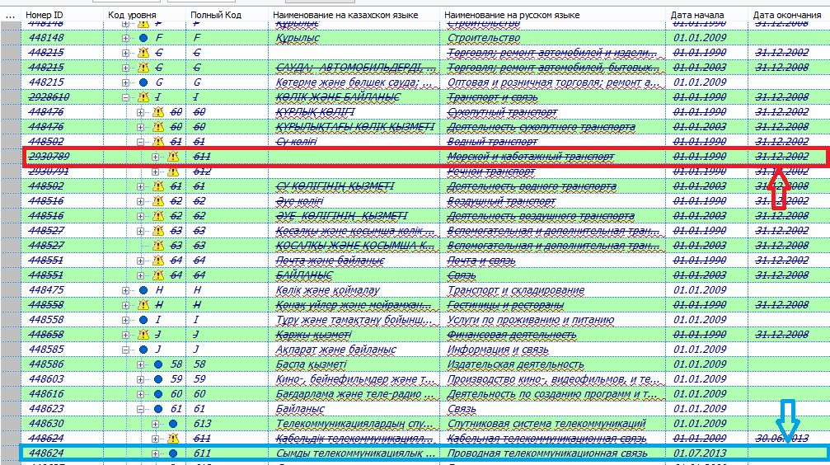
Рисунок - 20

Предположим, требуется загрузить не пересчитанные данные за 2001 год по справочнику ОКЭД, по элементуfull_codeкоторого равен 611 - это «Морской и каботажный транспорт» (на рисунке выделено красным цветом). Обратите внимание на красную стрелку на рисунке, период действия элемента справочника закончился в 2002 году.
Теперь обратите внимание на, выделенное синим, элемент справочника full_codeкоторого также равен 611 – это «Проводная телекоммуникационная связь» и период действия данного элемента справочника не закончен (показано на рисунке синей стрелкой).
Модуль загрузки БДАП устроен таким образом, что если не добавить год к имени поля, то он загрузит данные на открытый элемент справочника в нашем примере это «Проводная телекоммуникационная связь».
Для того чтобы этого не происходило необходимо добавить «год» к имени поля, в который элементы справочника действовали. В приведенном примере в поле OKED необходимо добавить 2001 и поле в результате будет выглядеть как OKED2001.
Таблица 2. Порядок заполнения.
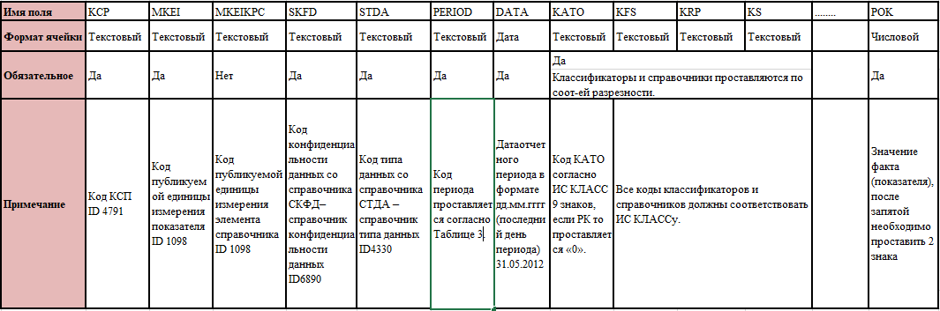

Таблица 3. Код периода
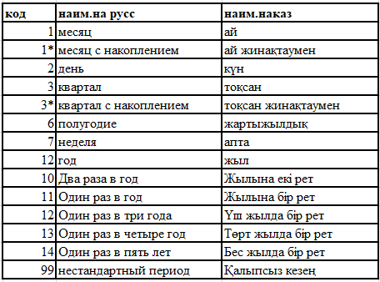

Примечание: Коды элементов справочников и классификаторов должны соответствовать кодам в ИС КЛАСС.

Пример
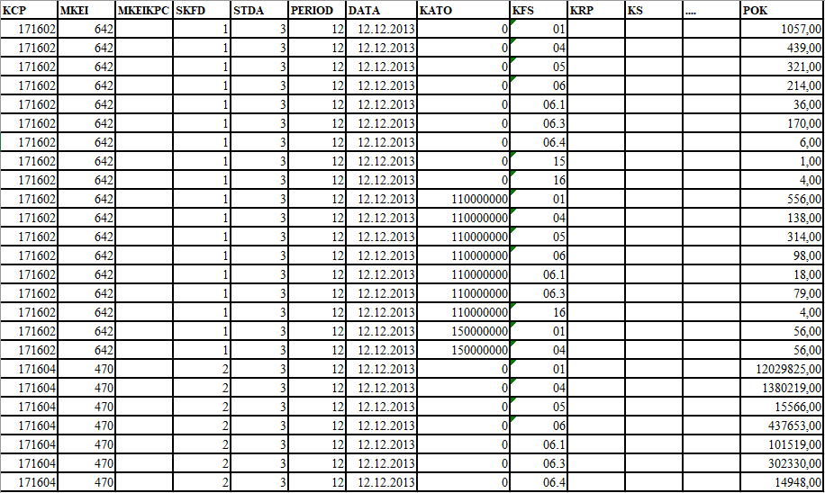

Для своевременной и быстрой заливки данных необходимо обратить пристальное внимание на следующие моменты:
1. Чтобы отсутствовали лишние столбцы и строки в таблице. Проверку лишних столбцов можно осуществить комбинацией клавиш Ctrl + End, если курсор автоматически переходит на пустое поле то это значит, что есть лишние столбцы и строки. Их необходимо удалять!!!
2. Все названия полей KCP, MKEI, MKEIKPC, SKFD, KATO, STDA, PERIOD, DATA, POK и т.д. должны быть напечатаны латиницей иначе при заливке происходит ошибка!!!
3. Очень важно сохранить файл с расширением xls, при попытке заливки формата xlsx возникает ошибка!!!
4. Если вы загрузили пакет и он стоит в статусе «ошибка», то новый исправленный файл можно отправлять поверх существующего (не нужно удалять файл, процесс удаления занимает 40 мин);
5. Удалять пакет нужно только если дошел до статуса «107 Загрузка в БД АП закончилась успешно» ( в случае если меняется разрезность или нет необходимости в файле);
6. В случае когда в дбф ничего не меняется, а изменили в мета, то можно отправить на повторную обработку.

